KAUNO TECHNOLOGIJOS UNIVERSITETAS
PROGRAMŲ INŽINERIJOS KATEDRA

PROGRAMŲ INŽINERIJOS VALDYMAS

OPTIMALAUS KALENDORINIO PLANO SUDARYMAS ŠAKŲ – RIBŲ METODU ESANT KELIEMS RESURSAMS

NAMŲ DARBAS
(Variantas Nr. 15)

Atliko:
Raigedas Radišauskas
IFM-1/2 gr.

Priėmė:
A. Tomkevičius

KAUNAS, 2005

Darbas | Trukmė | Apribojimai | Resursai
A  B  C  D  E  F  G | 5  2  2  3  5  2  6 | -  -  Po darbo B  Po darbo C  Po darbo A ir C  Po darbo D  Po darbo D ir E | R2  R1, R2  R2, R3  R1  R2  R1, R2  R1, R3

CPM grafas:
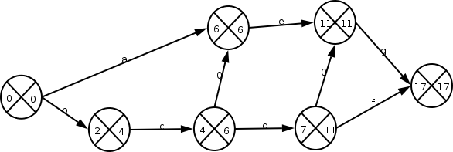
Tai – pradinis sprendinys S₀, įvertinimas – kritinio kelio ilgis: F(S₀) = 17. Akivaizdu, kad resursai persidengia:

Darbas | Anksčiausias startas | Vėl. startas | Anksčiausias finišas | Vėl. finišas | Resursai | Su kuo persidengia
A | 0 | 1 | 5 | 6 | R2 | -
B | 0 | 2 | 2 | 4 | R1, R2 | su darbu A
...

Aišku, kad darbų A ir B lygiagrečiai vykdyti negalima (nes abu naudoja R2). Norėdami pašalinti šį konfliktą (t.y. sukonstruoti detalesnį sprendinį), turime nuspręsti – kuris iš darbų A ir B turi būti vykdomas anksčiau.

Šakojame S₀:
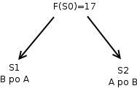

Konstruodami S₁ ir S₂, prie detalizuojamo sprendinio (šiuo atveju S₀) pridedame papildomus apribojimus: “B po A” sprendiniui S₁ ir “A po B” sprendiniui S₂.

SPRENDINYS S₁

Darbas | Trukmė | Apribojimai | Resursai
A  B  C  D  E  F  G | 5  2  2  3  5  2  6 | -  Po A  Po darbo B  Po darbo C  Po darbo (A) ir C  Po darbo D  Po darbo D ir E | R2  R1, R2  R2, R3  R1  R2  R1, R2  R1, R3

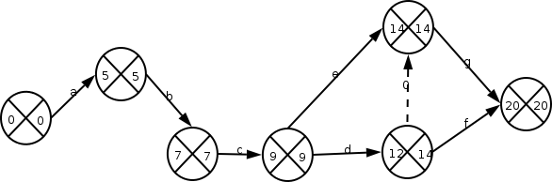

Resursai persidengia:

Darbas | Anksčiausias startas | Vėl. startas | Anksčiausias finišas | Vėl. finišas | Resursai | Su kuo persidengia
...
D | 9 | 11 | 12 | 14 | R1 | -
E | 9 | 9 | 14 | 14 | R2 | -
F | 12 | 18 | 14 | 20 | R1, R2 | E (arba G)
G | 14 | 14 | 20 | 20 | R1, R3 | (F)
...

Įvertinimas: F(S1) = 20.

SPRENDINYS S₂

Darbas | Trukmė | Apribojimai | Resursai
A  B  C  D  E  F  G | 5  2  2  3  5  2  6 | Po B  -  Po darbo B  Po darbo C  Po darbo A ir C  Po darbo D  Po darbo D ir E | R2  R1, R2  R2, R3  R1  R2  R1, R2  R1, R3

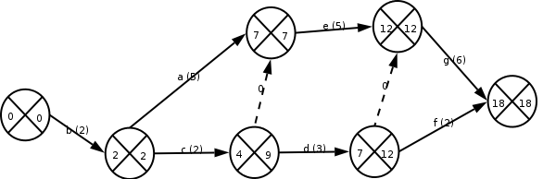

Resursai persidengia:

Darbas | Anksčiausias startas | Vėl. startas | Anksčiausias finišas | Vėl. finišas | Resursai | Su kuo persidengia
A | 2 | 2 | 7 | 7 | R2 | -
B | 0 | 0 | 2 | 2 | R1, R2 | -
C | 2 | 7 | 4 | 9 | R2, R3 | A
...

Įvertinimas: F(S2) = 18.

Nedetalizuotų sprendinių aibė: { S₁, S₂ }. Akivaizdu, kad geriausias iš nedetalizuotų sprendinių yra S1 (nes maziau persidengiančių resursų), jį nagrinėjame toliau. Matome, kad naudingiau darbą F pavėlinti, kad F konfliktuotų su G negu E su F – taip darydami įvesime mažiau papildomų apribojimų. Tada reikia nuspresti kuris iš darbų F ir G turi būti anksčiau. Tolesnis šakojimas:

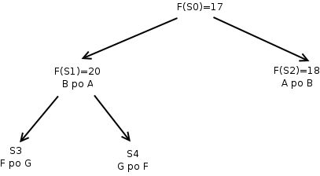

Be to, S2 detalizuoti nėra prasmės, nes idėję papildomą apribojimą “A po B” gausime sprendinį analogišką S1 – taip pat darbai A, B ir C bus išdėstyti nuosekliai tik kitokia tvarka (kas neturi įtakos bendram projekto ilgiui).

Konstruodami S₃ ir S₄, prie detalizuojamo sprendinio (šiuo atveju S₁) pridedame papildomus apribojimus: “F po G” sprendiniui S₃ ir “G po F” sprendiniui S₄.

SPRENDINYS S₃

Darbas | Trukmė | Apribojimai | Resursai
A  B  C  D  E  F  G | 5  2  2  3  5  2  6 | -  Po A  Po darbo B  Po darbo C  Po darbo (A) ir C  Po darbo (D) ir G  Po darbo D ir E | R2  R1, R2  R2, R3  R1  R2  R1, R2  R1, R3

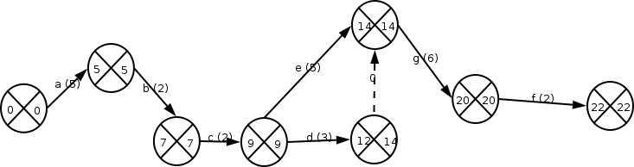

Sprendinys tinka, nėra resursų persidengimo:

Darbas | Anksčiausias startas | Vėl. startas | Anksčiausias finišas | Vėl. finišas | Resursai | Su kuo persidengia
A | 0 | 0 | 5 | 5 | R2 | -
B | 5 | 5 | 7 | 7 | R1, R2 | -
C | 7 | 7 | 9 | 9 | R2, R3 | -
D | 9 | 11 | 12 | 14 | R1 | -
E | 9 | 9 | 14 | 14 | R2 | -
F | 20 | 20 | 22 | 22 | R1, R2 | -
G | 14 | 14 | 20 | 20 | R1, R3 | -

Įvertinimas: F(S3) = 22.

SPRENDINYS S₄

Darbas | Trukmė | Apribojimai | Resursai
A  B  C  D  E  F  G | 5  2  2  3  5  2  6 | -  Po A  Po darbo B  Po darbo C  Po darbo C  Po darbo D  Po darbo (D) ir E ir F | R2  R1, R2  R2, R3  R1  R2  R1, R2  R1, R3

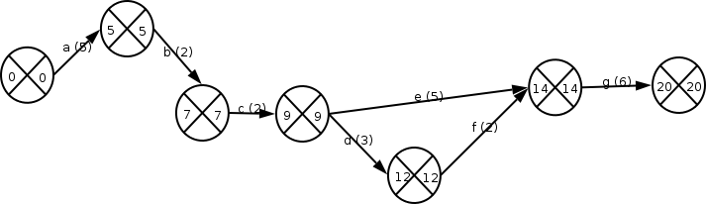

Resursai persidengia:

Darbas | Anksčiausias startas | Vėl. startas | Anksčiausias finišas | Vėl. finišas | Resursai | Su kuo persidengia
A | 0 | 0 | 5 | 5 | R2 | -
B | 5 | 5 | 7 | 7 | R1, R2 | -
C | 7 | 7 | 9 | 9 | R2, R3 | -
D | 9 | 11 | 12 | 14 | R1 | -
E | 9 | 9 | 14 | 14 | R2 | -
F | 20 | 20 | 22 | 22 | R1, R2 | E
G | 14 | 14 | 20 | 20 | R1, R3 | -

Įvertinimas: F(S4) = 20.

Reikia nuspresti kuris iš darbų E ir F turi būti anksčiau. Tolesnis šakojimas:

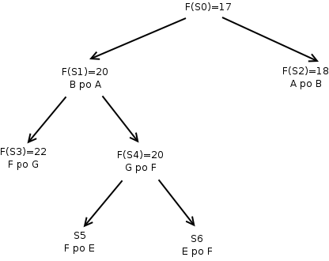

SPRENDINYS S₅

Darbas | Trukmė | Apribojimai | Resursai
A  B  C  D  E  F  G | 5  2  2  3  5  2  6 | -  Po A  Po darbo B  Po darbo C  Po darbo C  Po darbo D ir E  Po darbo (D) ir E ir F | R2  R1, R2  R2, R3  R1  R2  R1, R2  R1, R3

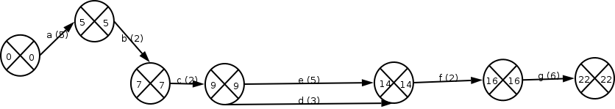

Resursai nepersidengia:

Darbas | Anksčiausias startas | Vėl. startas | Anksčiausias finišas | Vėl. finišas | Resursai | Su kuo persidengia
A | 0 | 0 | 5 | 5 | R2 | -
B | 5 | 5 | 7 | 7 | R1, R2 | -
C | 7 | 7 | 9 | 9 | R2, R3 | -
D | 9 | 11 | 12 | 14 | R1 | -
E | 9 | 9 | 14 | 14 | R2 | -
F | 14 | 14 | 16 | 16 | R1, R2 | -
G | 16 | 16 | 22 | 22 | R1, R3 | -

Įvertinimas: F(S5) = 22.

SPRENDINYS S₆

Darbas | Trukmė | Apribojimai | Resursai
A  B  C  D  E  F  G | 5  2  2  3  5  2  6 | -  Po A  Po darbo B  Po darbo C  Po darbo C ir F  Po darbo D  Po darbo (D) ir E ir F | R2  R1, R2  R2, R3  R1  R2  R1, R2  R1, R3

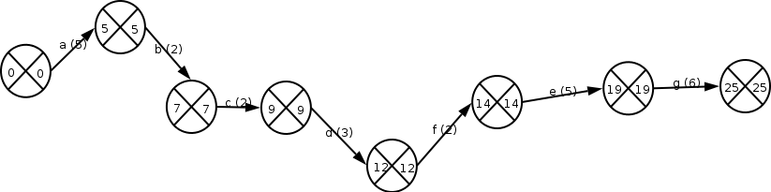

Resursai nepersidengia:

Darbas | Anksčiausias startas | Vėl. startas | Anksčiausias finišas | Vėl. finišas | Resursai | Su kuo persidengia
A | 0 | 0 | 5 | 5 | R2 | -
B | 5 | 5 | 7 | 7 | R1, R2 | -
C | 7 | 7 | 9 | 9 | R2, R3 | -
D | 9 | 11 | 12 | 14 | R1 | -
E | 14 | 14 | 19 | 19 | R2 | -
F | 12 | 12 | 14 | 14 | R1, R2 | -
G | 19 | 19 | 25 | 25 | R1, R3 | -

Įvertinimas: F(S6) = 25. Šis sprendinys visiškai neoptimalus – visi darbai seka vienas po kito.

Galutinis šakojimo medis:
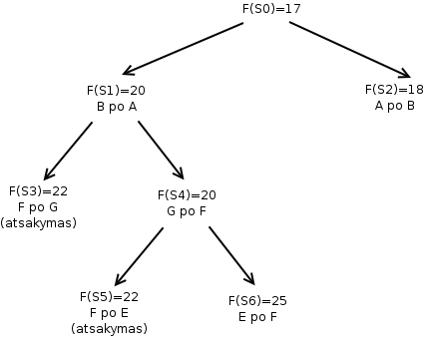

Atsakymas:
rasti du galutiniai optimalūs sprendiniai: S3 ir S5. F=22.

